Пресс-релиз

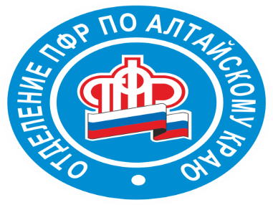
21.08.2019

Прямая линия? Предпенсионер на связи!

В краевом пенсионном ведомстве состоялась Прямая линия для жителей региона по вопросам, касающимся лиц предпенсионного возраста.

В течение часа заместитель управляющего Отделением ПФР по Алтайскому краю Наталия Мочалова и начальник управления организации назначения и выплаты пенсий Ирина Неверова отвечали на вопросы жителей края, которых теперь принято называть предпенсионерами.

В соответствии с федеральным законом № 350-ФЗ для сохранения и соблюдения прав граждан в законодательство Российской Федерации введено понятие - «предпенсионный возраст». Новый термин связан с новым возрастом выхода на пенсию. Право на некоторые предпенсионные льготы возникает за 5 лет до нового пенсионного возраста с учетом переходного периода, то есть в 2019 году, начиная с 51 года для женщин и 56 лет для мужчин. Таким образом, правом на льготы в 2019 году пользуются женщины 1964-1968 и мужчины 1959-1963 годов рождения.

- С 2019 года для предпенсионеров введены определенные льготы. Например, одна из них связана с ежегодной диспансеризацией, на которую предпенсионерам предоставляется два дня с сохранением заработной платы, - комментирует нововведения заместитель управляющего Отделением ПФР по Алтайскому краю Наталия Мочалова.- Сегодня в ходе прямой линии поступил звонок от жительницы Ключевского района, которая рассказала о том, что работодатель отказывает ее мужу-предпенсионеру в предоставлении этих самых оплачиваемых двух дней для прохождения диспансеризации. Это прямое нарушение, так как это право закреплено законодательно, и работодатель обязан его исполнять. В отношении таких несознательных работодателей предусматривается административная ответственность. Поэтому отстаивайте свои права – обращайтесь в Государственную инспекцию труда.

- Сегодня большинство звонивших предпенсионеров интересовал вопрос освобождения от имущественного, земельного и транспортного налогов, - продолжила подводить итоги прямой линии Наталия Викторовна, -. Эта льгота распространяется на них, но только по достижении 55 и 60 лет соответственно для женщин и мужчин. Предоставлять справку, как подтверждение статуса предпенсионера, в налоговые органы не нужно, достаточно просто туда обратиться.

Среди звонивших на прямую линию было немало таких, кто в связи с пенсионными новшествами просто не знает когда ему предстоит выйти на пенсию, есть ли право на досрочное установление пенсии. И здесь ответы специалистов сводятся к одному знаменателю – все пенсии требуют индивидуального подхода, и право на них должно быть заблаговременно исследовано. Поэтому всех, кто в будущем претендует на пенсию, особенно на льготных основаниях, приглашают в клиентские службы ведомства для оценки пенсионных прав.

За час на телефон прямой линии поступило более 40 звонков от жителей из городов и районов края.

Всем нашим землякам, у кого еще остались вопросы, касающиеся темы этой прямой линии или других вопросов, входящих в компетенцию ПФР, советуем современный и доступный электронный сервис на официальном сайте ПФР – Личный кабинет гражданина, авторизовавшись на котором с помощью учетной записи, используемой на Портале государственных услуг, можно получить необходимую информацию. Также задать интересующие вопросы можно позвонив в региональный контакт-центр Отделения ПФР по телефону 8(3852) 399-999.

